Самолазова Ирина Федоровна,
учитель географии
государственного учреждения
образования
«Средняя школа № 43
г. Могилева»

Франция
Цель: формирование представлений об особенностях экономико-географического положения, населении и хозяйстве Франции.
Задачи:
- Формировать знания особенностей экономико-географического положения, демографических процессов и хозяйства; умения объяснять особенности экономико-географического положения страны, характеризовать демографические процессы и хозяйство.
- Развивать умения показывать на карте государство и столицу, экономические центры, морские порты; развивать коммуникативные способности, умения работать в парах, анализировать учебный материал, выделять главное, работать с картографическими источниками информации.
- Воспитывать толерантное отношение к людям разных национальных принадлежностей, стремление жить в мире и дружбе со всеми народами мира.
Тип урока: комбинированный урок.
Оборудование: учебное пособие, атлас, настенная политическая карта Европы, рабочий лист, мультимедийная презентация.

Ход учебного занятия
- Организационный этап.
- Проверка домашнего задания. (ПРИЛОЖЕНИЕ)
- Этап актуализации знаний
Прием «Облако слов»
Учащиеся изучают слова в облаке слов, называют государство, объясняют почему данные слова соединены в одном облаке слов.
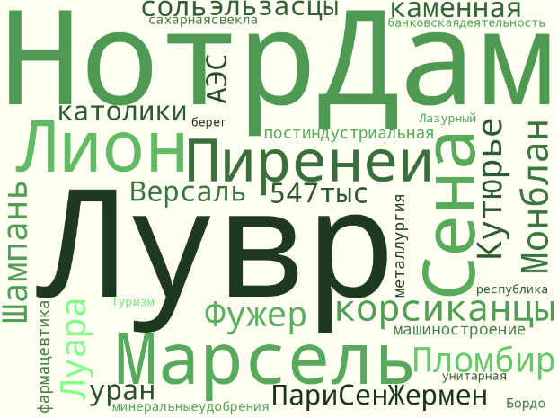

- Этап мотивации и целеполагания.
Учащиеся рассказывают, что они знают о Франции.
Учащиеся формулируют цель урока.
Прием «Инфографика».
Вам нужно озаглавить инфографику и в течение урока дополнить ее информацией. (ПРИЛОЖЕНИЕ)

- Этап изучения нового материала.

- ЭГП, природные условия и ресурсы.
Работа с атласом на с. 60. Определяют географическое положение.
Учащиеся рассказывают стихи о Франции
Где центр Западной Европы,
Лежит прекрасная страна,
Со всей земли ведут к ней тропы,
Зовется Францией она!
Страна безмерно интересна,
Туристов манит, как магнит,
К гостям — приветлива, любезна,
Она любого удивит!
С Андоррой Франции граница
И с Итальянским сапожком,
С Монако также (там, где Ницца),
С морским Испанским бережком,
С страной Швейцарией — с востока,
В ее соседях — ФРГ,
Граница с Бельгией есть — много,
И Люксембург в той стороне…
Есть выход в Северное море,
Пролив Ла-Манш левее чуть,
На Юге — Средиземноморье,
И на Атлантику есть путь…
Работа с контурной картой. Подписать столицу и страны соседи Франции.
Учащийся у доски показывает на карте с кем граничит Франция.
Учащиеся следят глазами за указкой

Учащиеся работают с картами атласа на с. 50,60, определяют особенности экономико-географического положения Франции. Заполняют инфографику.
С помощью учителя называют следующие особенности экономико-географического положения страны:
- компактная конфигурация территории Франции (шестиугольник);
- большие размеры страны;
- протяженные морские границы (выход к Атлантическому океану и Средиземному морю);
- расположение на перекрестке международных путей;
- соседство с высокоразвитыми странами
- имеет заморские владения.

В тексте учебного пособия на с. 143-144 учащиеся находят сведения о природных условиях и ресурсах, которые оказали влияние на развитие хозяйства страны. Заполняют инфографику

2. Население.
Какие демографические процессы характерны для Франции?
Учащиеся работают с текстом учебного пособия на с. 144, картами атласа на с. 51 и дополняют Инфографику.

Физкультминутка (учащиеся выполняют движения под французскую музыку)

3. Хозяйство.
-Какие особенности экономики характерны для стран с постиндустриальным типом хозяйства?
Проанализируйте карту атласа на с. 60 и объясните расположение предприятий черной и цветной металлургии.
Около 40 % стоимости продукции обрабатывающей промышленности обеспечивает машиностроение. Ведущую роль в нём играет транспортное машиностроение, специализирующееся на производстве автомобилей, авиационной и ракетной техники, в меньшей степени — судов. Крупнейшие центры размещены в Лионской и Парижской агломерациях. По производству продукции авиаракетной промышленности (центры Тулуза, Бордо, Бурже) Франция лидирует в Европе.
Химическая промышленность (производство минеральных удобрений, пластмасс и каучука, фармацевтическая продукция, парфюмерия). Развита легкая и пищевая промышленности.

Франция - один из крупнейших в Европе производителей сельскохозяйственной продукции, занимает одно из ведущих мест в мире по поголовью крупного рогатого скота, свиней, птицы и производству молока, яиц, мяса. Сельскохозяйственная продукция Франции составляет 25 % продукции ЕС. Главная отрасль сельского хозяйства — животноводство мясо-молочного направления. В растениеводстве преобладает зерновое хозяйство; основные культуры — пшеница, ячмень, кукуруза. Развиты виноделие (ведущее место в мире по производству вин), овощеводство и садоводство; цветоводство; рыболовство и разведение устриц. Продукты сельского хозяйства: пшеница, хлебные злаки, сахарная свёкла, картофель, винный виноград; говядина, молочные продукты; рыба.
После рассказа учителя учащиеся заполняют инфографику.

4. География и развитие сферы услуг.
Наиболее развитая отрасль хозяйства сфера услуг представлена финансовыми, информационными, транспортными услугами, индустрией туризма. Во Франции получили распространение все виды транспорта. Во внутренних грузо- и пассажироперевозках лидирующие позиции принадлежат автомобильному и железнодорожному транспорту.
Работа в парах
Учащимся предлагается изучить транспортную сеть Франции с помощью карты атласа на с. 60 и обратить внимание на радиальную конфигурацию транспортной сети. Найти крупнейшие транспортные узлы, порты, аэропорты. Подписывают на карте.
С помощью карты на с. 61 атласа учащиеся перечисляют виды туризма, которые получили развитие во Франции, называют крупнейшие туристские центры (Лазурный берег, Французские Альпы, Париж).
Учитель демонстрирует мультимедийную презентацию о знаменитых объектах туризма Франции.
Учащиеся рассказывают стихи
Парфюмом Франция известна,
Духи умеют делать там,
Архитектурой интересна,
Собор, к примеру, Нотр-Дам,
Гранд-Опера — для глаз отрада,
Добавит впечатлений Лувр,
И Пантеона колоннада,
И магазины «от кутюр»,

Французский шарм неподражаем,
Французский стиль — как эталон,
Париж покажется вам раем,
Средь яви дней Париж — как сон!
Лазурный берег несравненный
И в Каннах белых яхт ряды,
И волн набег на берег пенный,
И отдых томный у воды…
Приятна Франция без меры,
Трудолюбив ее народ,
Не будут будни ваши серы,
Коль путь туда вас приведет,
Ее полюбите душою,
И будет вас манить туда,
Чтоб слышать вновь, как над толпою
Летит «SALUT», «CA VA», «CA VA»…

- Закрепление изученного материала.
Кроссворд

1 | Ш | А | М | П | А | Н | Ь
2 | С | Е | Н | А
 |  | 3 | Б | Р | Е | С | Т
 |  | 4 | Н | И | Ц | Ц | А
 | 5 | Ф | У | Ж | Е | Р

Вопросы:
1. Историческая область во Франции, знаменитая винодельческими традициями.
2. Какая река протекает в Париже?
3. Портовый город во Франции тезка областного центра Беларуси.
4. Средиземноморский город, порт, одно из главных курортных мест Лазурного Берега (или Французской Ривьеры).
5. Город во Франции от которого произошло название узкого бокала.

- Подведение итогов урока. Рефлексия
Возвращаемся к облаку слов. Какие понятия стали понятны и доступны?
Синквейн
Учащиеся сдают рабочие листы на проверку.

- Домашнее задание. §33, контурная карта с.28 (задания 2,3) .
Дополнительное: составить в контурной карте «визитную карточку» Франции.

ПРИЛОЖЕНИЕ «Рабочий лист»
Ф.И. _______________________________
Проверка домашнего задания «Страны Западной Европы. Германия»
Государства Западной Европы имеют хозяйство постиндустриального типа.
а) да
б) нет
2. Ведущие отрасли промышленности государств Западной Европы — машиностроение и цветная металлургия.
а) да
б) нет
3. Площадь Германии составляет около….тыс. км2
а) 168 б) 241 в) 357 г) 403

4. На территории Германии расположены горы:
а) Альпы
б) Альпы и Пиренеи

5. Исправьте текст
Наиболее крупные реки страны – Луара, Рейн, Эльба, Дунай, Сена. На севере они быстрые и порожистые, а на юге спокойные и неторопливые. Большинство рек Германии несудоходны и соединены между собой каналами. Самое крупное озеро страны - Байкал.

6. Уберите лишнее слово.
Недра страны богаты полезными ископаемыми. Здесь добывают нефть, газ, поваренную соль, уголь, железную руду, алмазы и сырье для производства строительных материалов.

7. Форма правления в Германии:
а) парламентская республика
б) президентская республика
в) парламентская монархия
г) неограниченная монархия

8. Вставьте пропущенные слова.
Германия - ведущая__________________ страна Европы. Одна из наиболее развитых отраслей промышленности - ____________.

9. На севере ФРГ граничит с…
а) Польшей б) Бельгией в) Данией г) Австрией

10. Административно-территориальные единицы ФРГ называются:
а) земли б) области в) кантоны
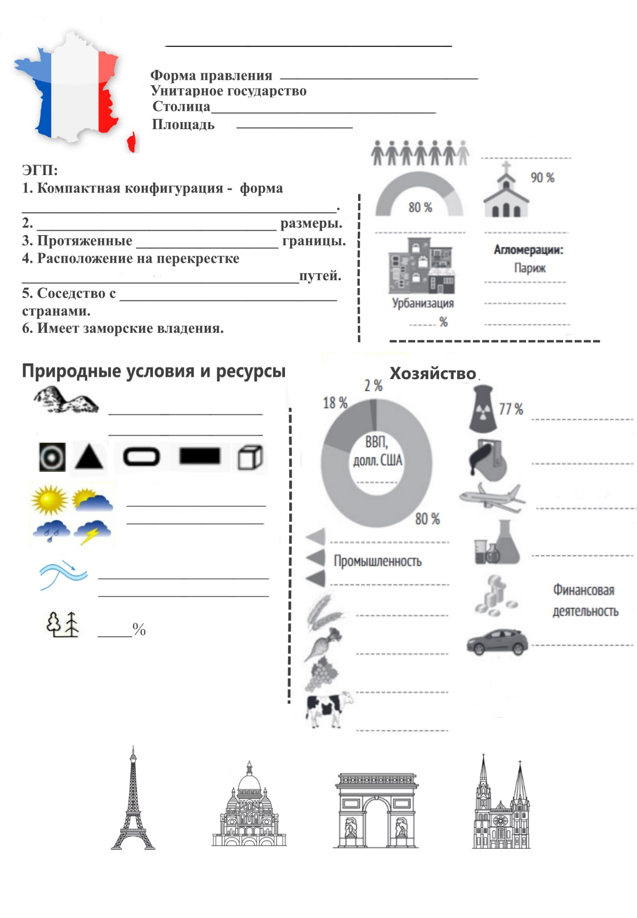

Кроссворд

1 |  |  |  | П
2 |  |  |  | А
 |  | 3 |  | Р
 |  | 4 |  | И
 | 5 |  |  | Ж

Вопросы:
1. Историческая область во Франции, знаменитая винодельческими традициями.
2. Какая река протекает в Париже?
3. Портовый город во Франции тезка областного центра Беларуси.
4. Средиземноморский город, порт, одно из главных курортных мест Лазурного Берега (или Французской Ривьеры).
5. Город во Франции от которого произошло название узкого бокала.

«Синквейн»

- Название страны
- Два прилагательных
- Три глагола
- Выражение на тему
- Имя существительное
(ассоциация, синоним, который повторяет суть темы)

Спасибо за урок

